LAB 3

Result:

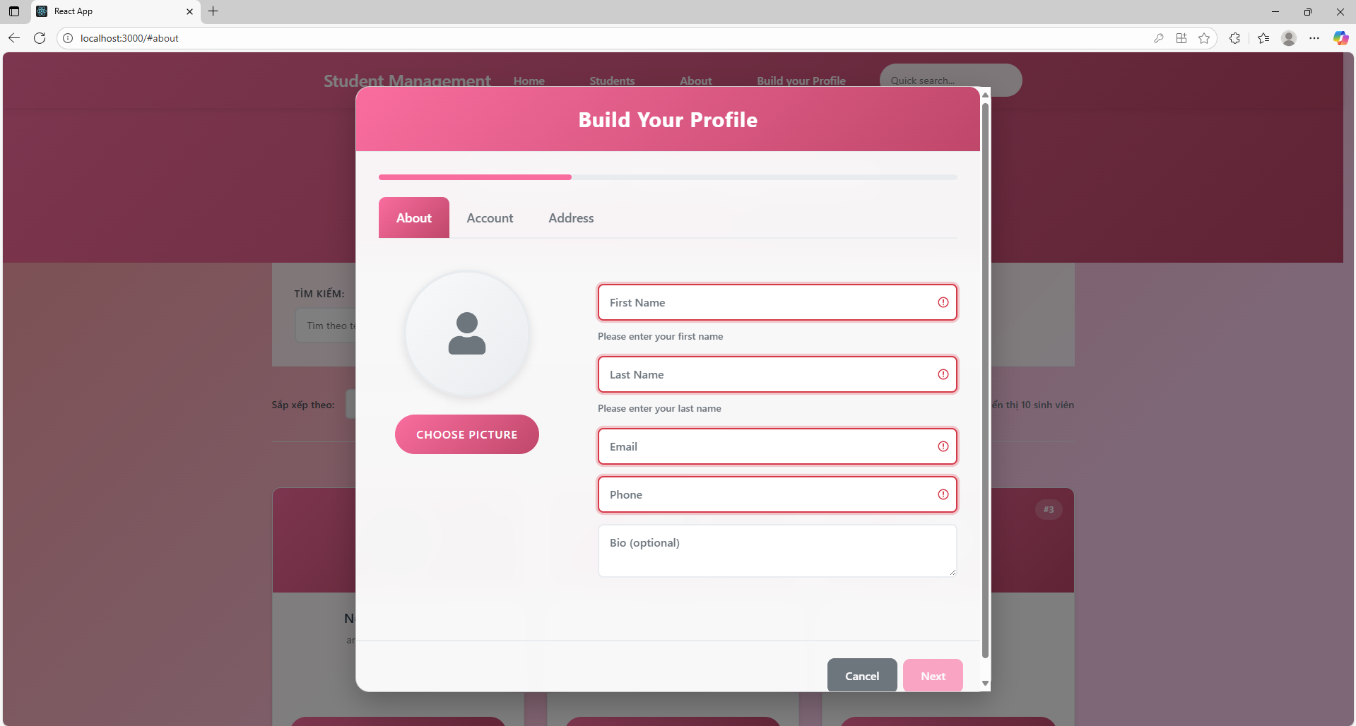

-Sau khi điền hết thông tin :  
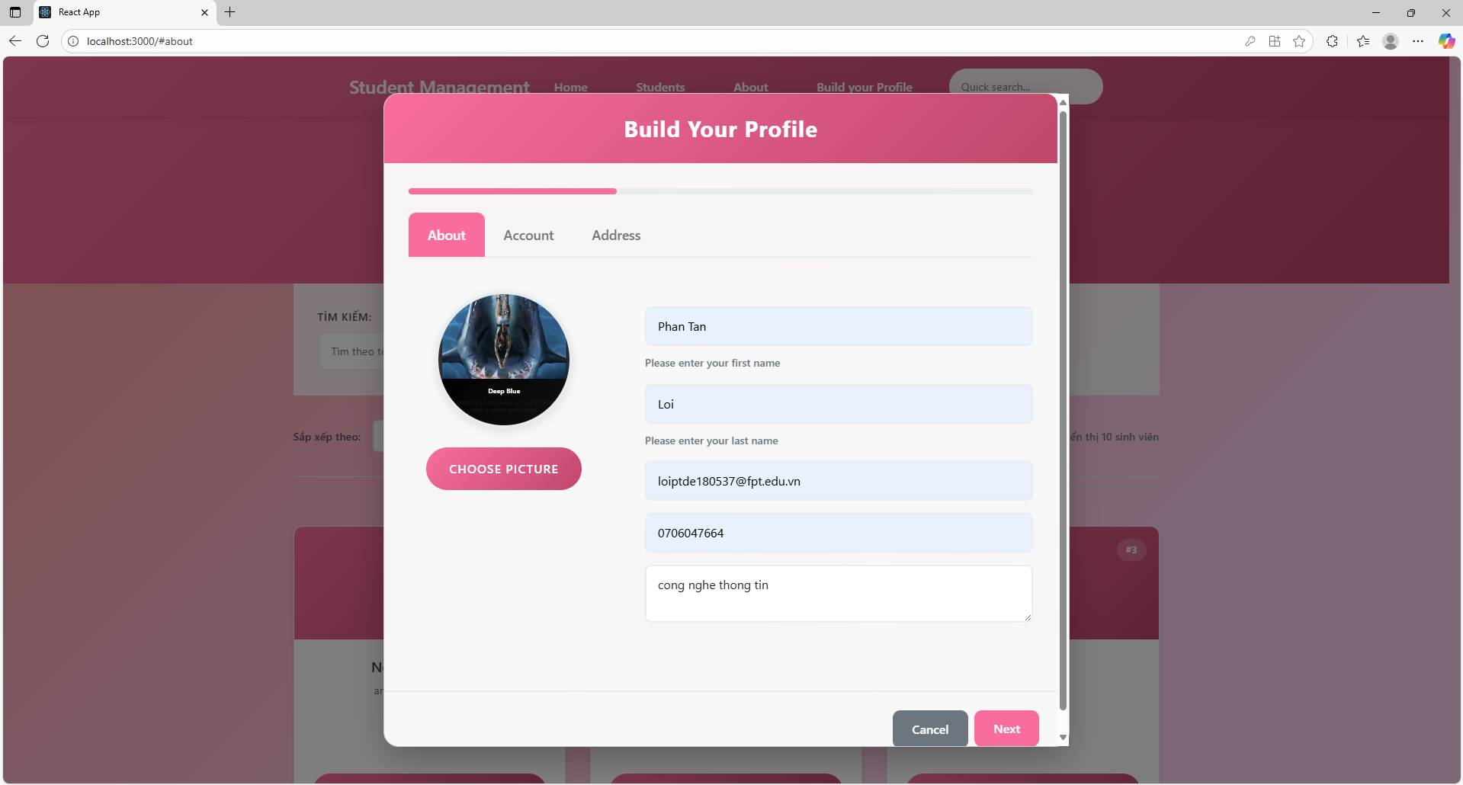  
-Sang thông tin account:  
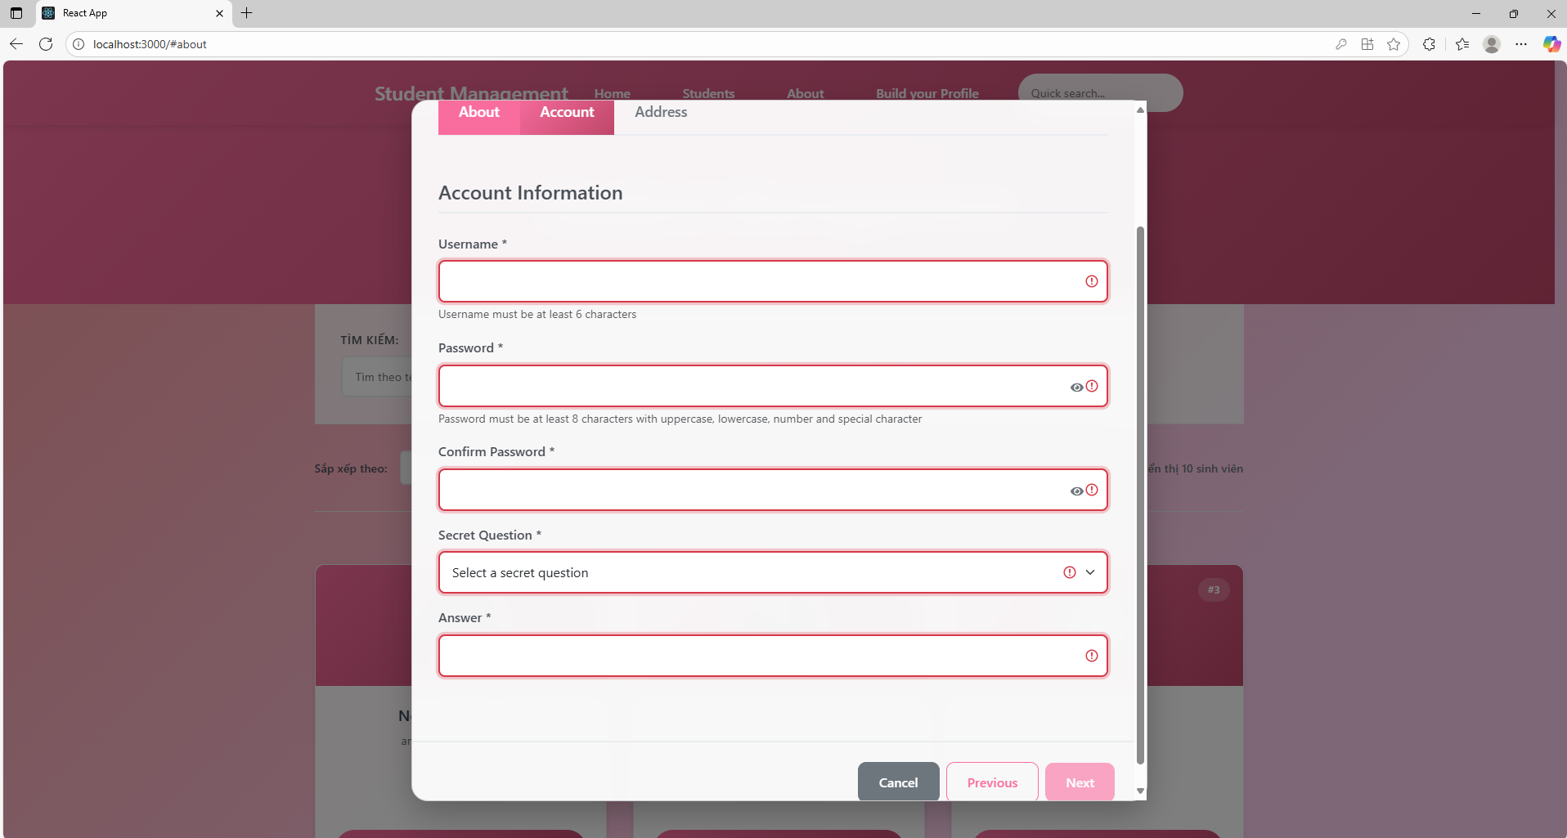  
-Sau khi điền hết thông tin account :   
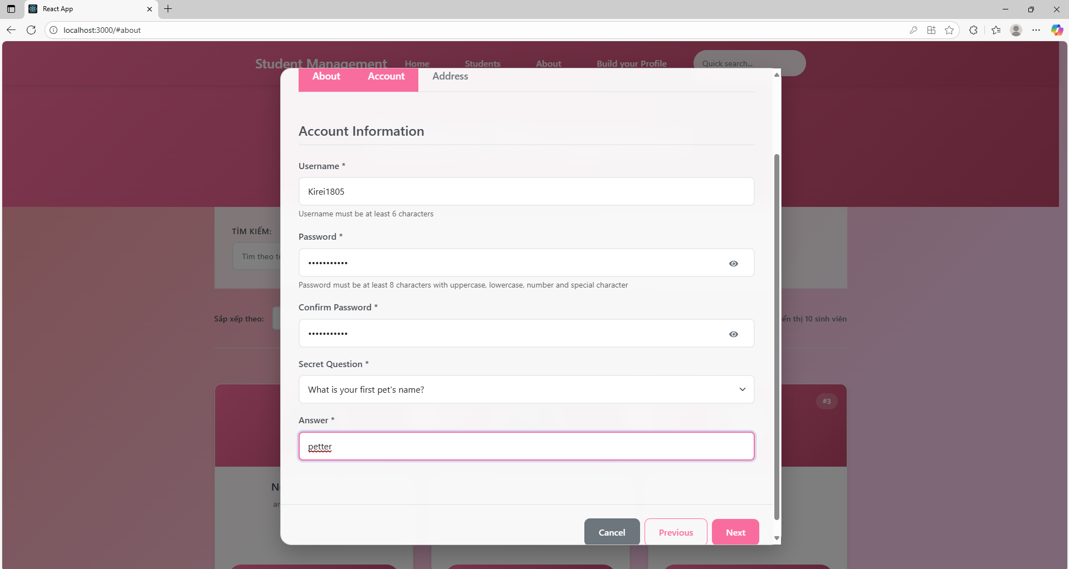

-Sang address:  
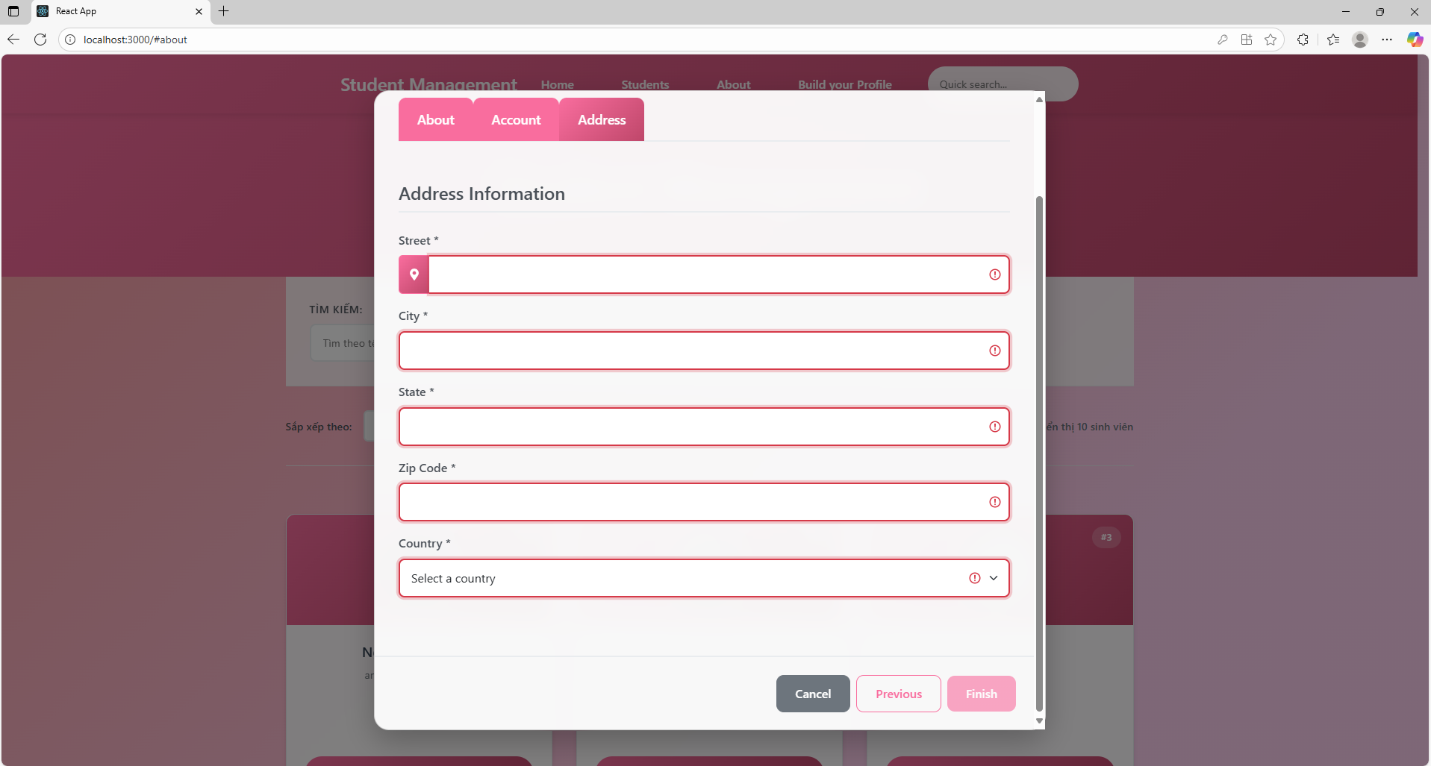  
-Sau khi điền hết thông tin address:   
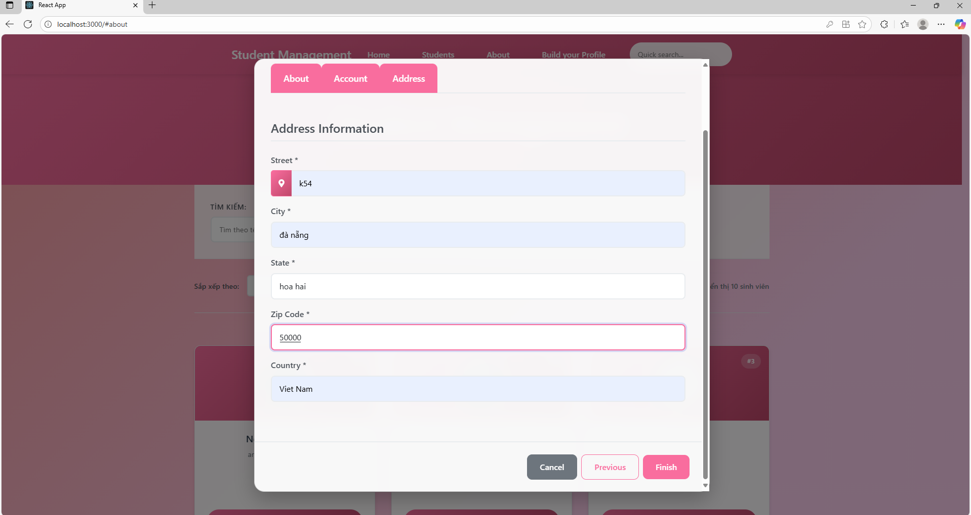  
-Sau đó click nút finish:   
